**安全JPEG隐写**

综合评分：

学号：15336195

姓名：吴立渝

【目的】：

根据JPEG图像编解码原理，设计并实现一种新的基于JPEG图像的安全隐藏算法。

【内容】：

|  |
| --- |
| 完成形式：   1. 给出JPEG图像隐写算法的设计思想（即解释清楚你设计的算法为什么安全），以及算法的详细说明。 2. 安全性检测，要运用已有的通用隐写分析算法对其进行测试，并给出实验结果。 3. 可采用MATLAB实现该算法，包括如下部分：（1）信息嵌入；（2）信息提取；（3）安全性测试。   实验载体：  JPEG图像文件（质量因子为75） |

【工具及平台】：

□ Windows+Matlab □ 其它：（请注明）

【涉及到的相关算法】：

1、主流的JPEG隐写及隐写分析方法；

2、请使用流程图、伪代码、NS图或文字方式描述（并将相关的源代码及测试图片一并打包提交）

【实验分析】：

1. 请尽量使用曲线图、表等反映你的实验数据及性能
2. 对照实验数据从理论上解释原因
3. 如无明显必要，请不要大量粘贴实验效果图

提示：

1) 如在Matlab下实现，可考虑运用jpegtbx_1.4工具箱。该工具箱包含的重要函数：

coverJPEG = 'lena70.jpg'; stegoJPEG = ‘lena70_stego.jpg’;

jpgObj=jpeg_read(coverJPEG); %re

jpgCoef = jpgObj.coef_arrays{1};

[row,col] = size(jpgCoef);

jpgVecCoef = im2vec(jpgCoef,[8,8]);

jpeg_write(jpgObj,stegoJPEG);

2) 如运用C语言来实现，可考虑采用IJG工具箱

1. 引言:

隐写技术主要针对队图片的外在特征较为明显的载体写入待隐藏的信息，达到信息隐藏的目的。常见的图像隐写方式包括使用JPEG格式的图片进行隐写，其中DCT变换是JPEG采用的技术之一，在DCT变换系数或DCT域上进行隐藏式常见的隐写方式。

1. 算法构想:

本次项目采用的方法主要是将消息嵌入在量化后的JPEG格式图片的DCT系数的最低位比特，方法类似于课堂中学习过的LSB算法，但在对原始值为0、1的DCT系数上不进行嵌入。提取消息时，将载体图像中不等于1、0的量化DCT系数的最低比特位取出。过程如下图:

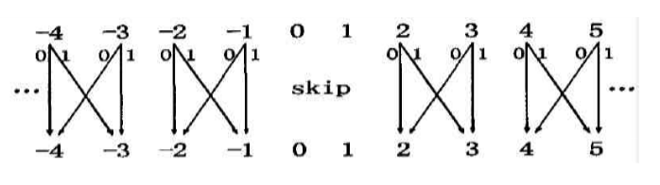

消息嵌入的位置主要采顺序嵌入方法，即遍历载体图像。但是经过查询，发觉顺序嵌入方法主要有一些安全问题待解决，例如采用顺序嵌入后，载体图像中修改的部分与未修改的部分具有不同的统计特性，容易被检测含有秘密消息。

1. 算法流程:

* 隐写过程:
* 提取过程:

1. 实验内容:

附件中包含message2.txt的带隐藏信息文档，目的是将文档读入并隐藏在载体图像中，再提取载体图像隐藏的消息内容并写入到recover2.txt。

输入以及运行格式:

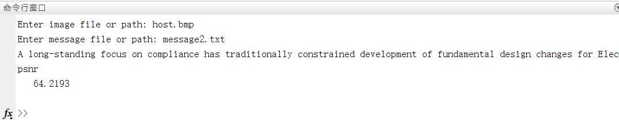

* message.txt内容为某篇论文的一小段摘要。
* 图像灰度直方图:

可以观察到载体图像在隐藏信息前后的灰度图并没有多大的变化，因此下面也给出两者图片之间矩阵的变化。

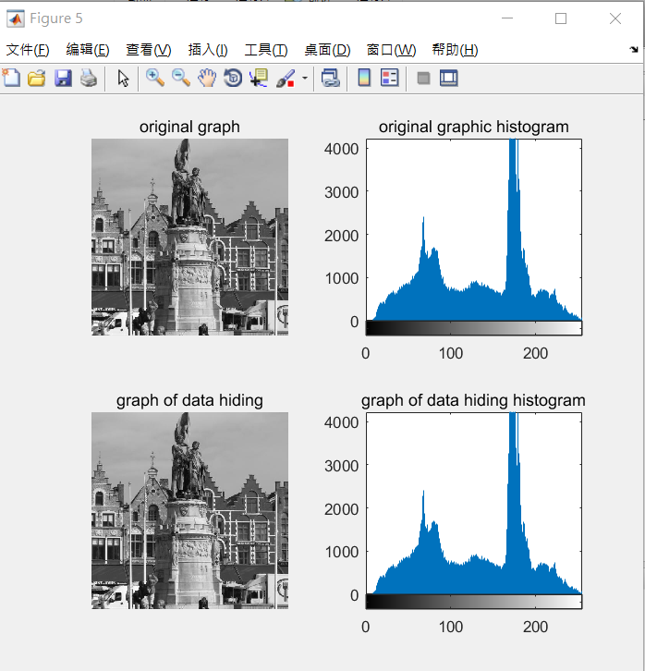

* 载体图像隐藏信息前后矩阵:

下图1为原始JPEG图片的入的矩阵值(部分)。图2载体图片隐藏消息后的矩阵值。

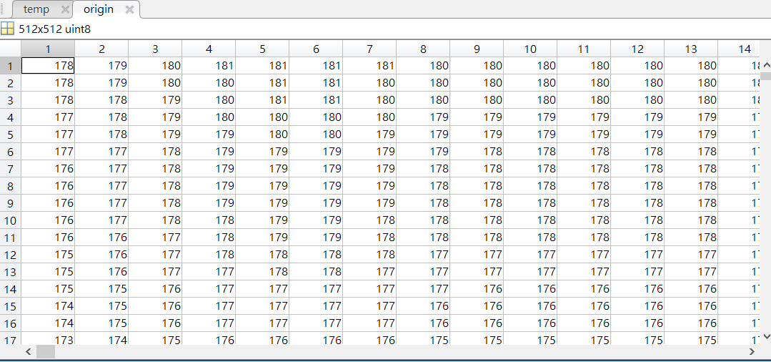图1

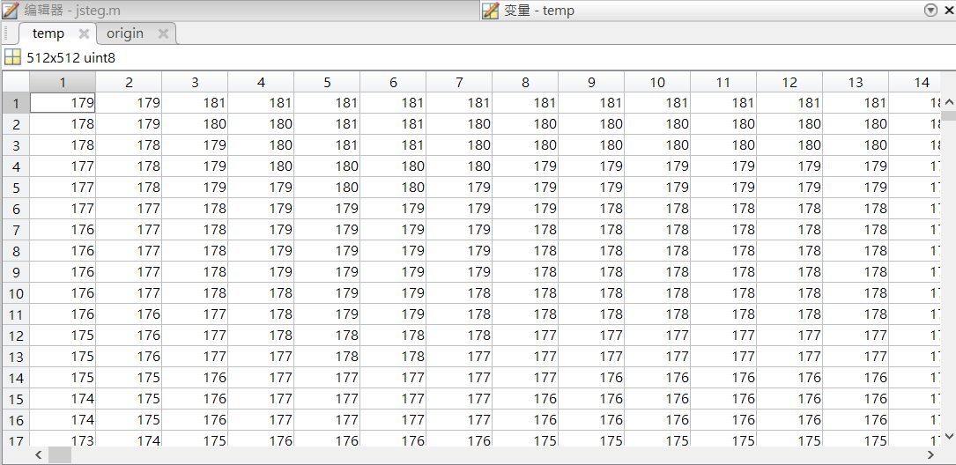图2

可以发现到矩阵间的值有细微的变化，并且多是0、1的变化。

1. PSNR:

PSNR，峰值信噪比，通常用来评价一幅图像压缩后和原图像相比质量的好坏，PSNR越高，压缩后失真越小。这里主要定义了两个值，一个是均方差MSE，另一个是峰值信噪比PSNR，以下为具体计算公式:

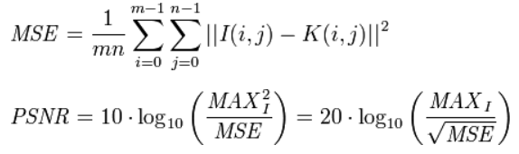

在代码中导入计算PSNR的函数计载体图片间的PSNR值。根据本次的数据，本次实验的PSNR=64.2193。



1. 总结:

该算法的想法主要是基于DCT系数的变化进行隐写，并且结合LSB算法的主要精神，与LSB相仿，都是在对低有效位进行信息嵌入，差别在于嵌入的方法有些许的不同。

在进行本次项目前，有事前了解关于JPEG图片格式的生成方法和编码方式，对DCT变换有概略性的了解，并且参考多方的数据及算法整合出来。过程中也有碰到一些困难，包括在图像灰度的可视化表达仍可须再加强，另外，由于采用的是顺序嵌入以及顺序提取的方案，所以在扫描完完整的消息后如果载体图片仍有未扫描完的地方则会生成乱码，这方面会在可后与教师同学交流解决的方案。

经过本实验后，对JPEG伈息隐写有了一个叫全方面的了解，从JPEG图像格式到隐写算法都有更多的见解，